Звіт депутата Тальнівської районної ради від Радикальної партії Олега Ляшка за 2019 рік
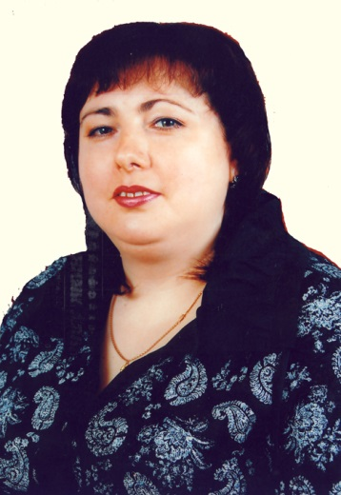
Заверталюк Ліда Петрівна
Директор Кобриновогребельського НВК (до вересня 2019 року), завідувач Кобриновогребельського ДНЗ (з вересня 2019 року).
Член депутатської фракції Радикальної партії Олега Ляшка у Тальнівській районній раді, голова постійної комісії Тальнівської районної ради з питань комунальної власності, промисловості та регуляторної політики

Напрямки діяльності депутата | Характеристика  діяльності
Здійснення прийому громадян | Моя Громадська приймальня депутата районної ради працює за адресою: Тальнівський район, с.Кобринова Гребля, приміщення КобриновогребельськогоДНЗ. Дні прийому громадян – щодня крім вихідних. Години прийому: з 8.00 до 16.00.  До нашої громадської приймальні протягом 2019 р. звернулося 70 жителів села Кобринова Гребля та Антонівка.  Питання, з якими звертались громадяни, стосувалися наступного: отримання субсидій на комунальні послуги та природний газ, обслуговування населення працівниками газового господарства та РЕМу, стану доріг, відкриття ринку землі.
Участь в засіданні сесій районної ради, фракції та постійної комісії (кількість засідань, у яких депутат брав участь) | Протягом 2018 р. взяла участь у роботі 7(із 8 скликаних) сесій районної ради, 7 засіданнях постійної комісії районної ради, як депутат районної ради від Радикальної партії Олега Ляшка і член фракції брала участь у 7 її засіданнях, де обговорювались питання подальшої роботи фракції у районній раді та питання, що розглядались на сесіях районної ради.  Підтримала рішення Тальнівської районної ради:  - Про затвердження районної програми „Територіальна оборона“ на 2019 - 2020 роки;  - Про Програму підвищення енергоефективності та зменшення споживання енергоносіїв  - у Тальнівському районі на 2019-2022 роки;  - Про районний бюджет на 2019 рік зі змінами та Про районний бюджет на 2020 рік;  - Про затвердження районної Програми вдосконалення надання вторинної медичної  - допомоги населенню Тальнівського району на 2019 – 2021 роки;  - Про Програму підтримки розвитку сільськогосподарських обслуговуючих  - кооперативів та сімейних фермерських господарств у Тальнівському районі на період  - 2019-2020 років;  - Про Програму підтримки діяльності аматорських колективів закладів культури та  - окремих виконавців у Тальнівському районі на 2019-2024 роки;  - щодо регулювання земельних відносин та інші.
Зустрічі з виборцями, участь в громадських слуханнях (кількість, тематика) | Взяла участь у 6 сесіях сільської ради  Брала участь в обговоренні та підтримала рішення ради:  - Про Програму соціально-економічного і культурного розвитку сіл ради на 2020 рік;  - Про внесення змін в рішення сесії сільської ради «Про сільський бюджет на 2019 рік»;  - Про внесення змін в рішення сесії сільської ради « Про Програму соціально-економічного і культурного розвитку села на 2019 рік».  - Про встановлення ставок земельного податку , пільг з його сплати та розміру орендної плати на 2020 рік  - Про сільський бюджет на 2020 рік;
Організація роботи помічників депутата (кількість помічників, участь помічників в депутатській діяльності) | Помічників не маю
Висвітлення депутатської діяльності в ЗМІ, виступи на радіо та телебаченні, публікації в газетах (кількість, тематика, назва ЗМІ) | http://kobrynovagreblya.edukit.ck.ua/
Залучення коштів з різних фінансових джерел (депутатських коштів, благодійної допомоги, коштів з обласного та місцевих бюджетів, коштів ДФРР) на вирішення проблем громади | Завдяки співпраці з депутатом Черкаської обласної ради В.П.Копійченком залучено кошти для придбання проектору для КобриновогребельськогоНВК, загальною вартістю понад 20 тис. грн.
Участь депутата у різних заходах (свята, круглі столи, семінари, спортивні заходи тощо) | Беру активну участь усіх важливих заходах села, конференціях, сходках.

